

Qticket

Infologic

Manual de usuario

Jerarquías

|  |  |
| --- | --- |
| Jerarquía |  |

**Objetivo: Analizar el funcionamiento del submodulo de Jerarquía**

**Descripción de uso:** Estimado usuario en este submodulo podrá crear, editar y eliminar Jerarquía(s) en un Centro de Servicio.

**Controles utilizados**

|  |  |  |  |
| --- | --- | --- | --- |
| boton limpiar | Botón que permite seleccionar cuantos datos mostrar en la tabla. | calendario | Ícono que permite editar un archivo |
| regresar a listado | Icono que permite añadir un nuevo registro al submodulo |  | iconos que permiten desplazarse en las tablas del submodulo |
| lupa | Botón que permite regresar a la página principal del submodulo | lupa | Botón que permite eliminar un registro |
| lupa | Permite realizar la búsqueda de un archivo en específico |  | Permite guardar el archivo multimedia subido |
|  | Botón que permite ver registro e información del mismo. |  |  |
|  | Botón que permite editar un archivo multimedia. |  |  |

**Pasos a seguir**

Ingresar a la siguiente dirección**_________________** la cual le mostrará una pantalla en donde debe ingresar su usuario y clave, luego hacer clic en el botón Ingresar.

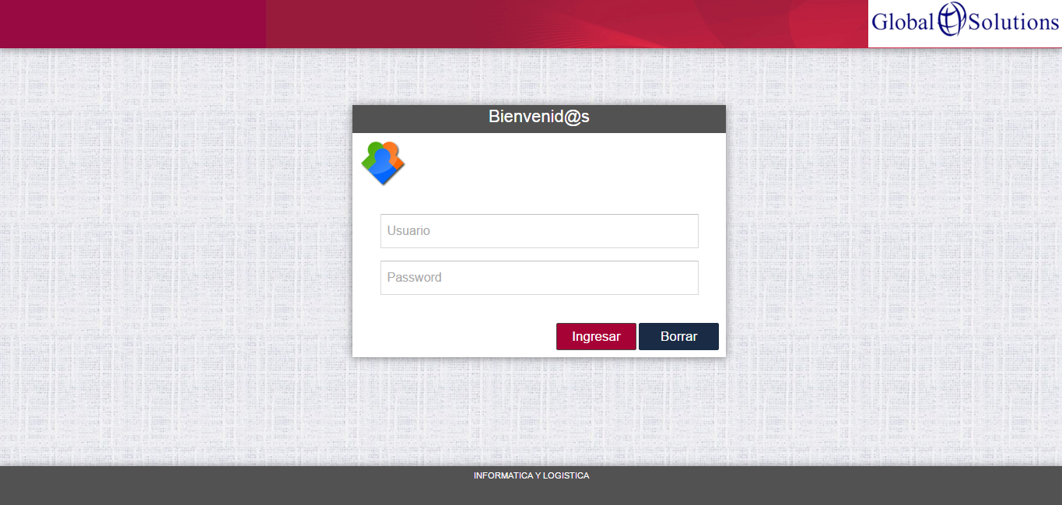

Se le mostrará la siguiente pantalla de inicio.

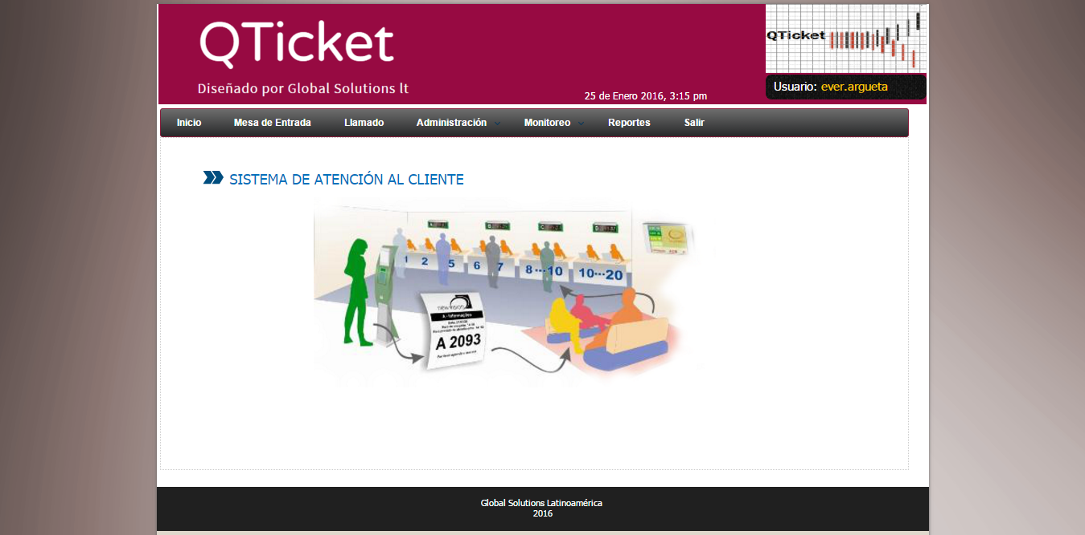En el menú principal buscar la opción del módulo de administración y seleccionar el sub módulo de **Jerarquías**

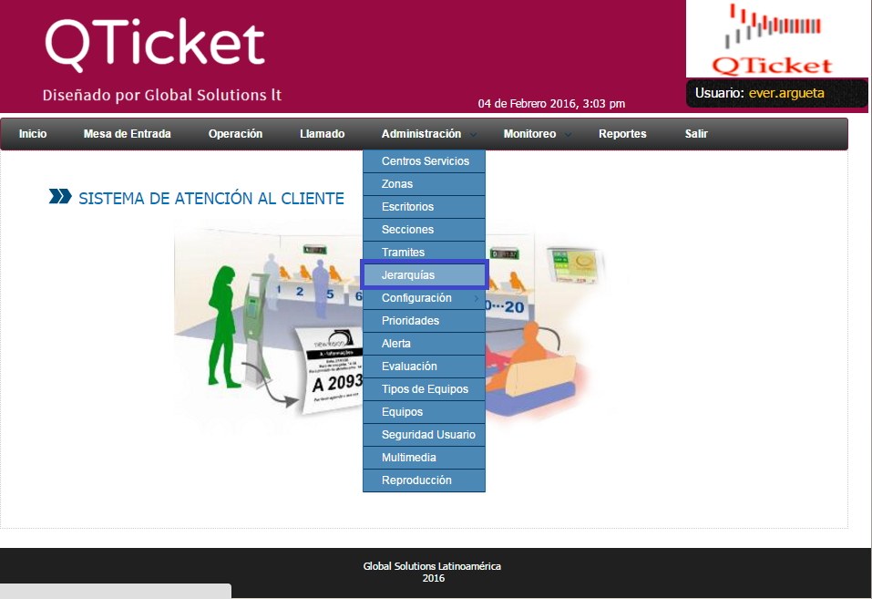

A continuación se muestra la pantalla principal del submodulo de Jerarquías, en la cual se muestra el catálogo de Jerarquías existentes, con diferentes opciones a realizar.

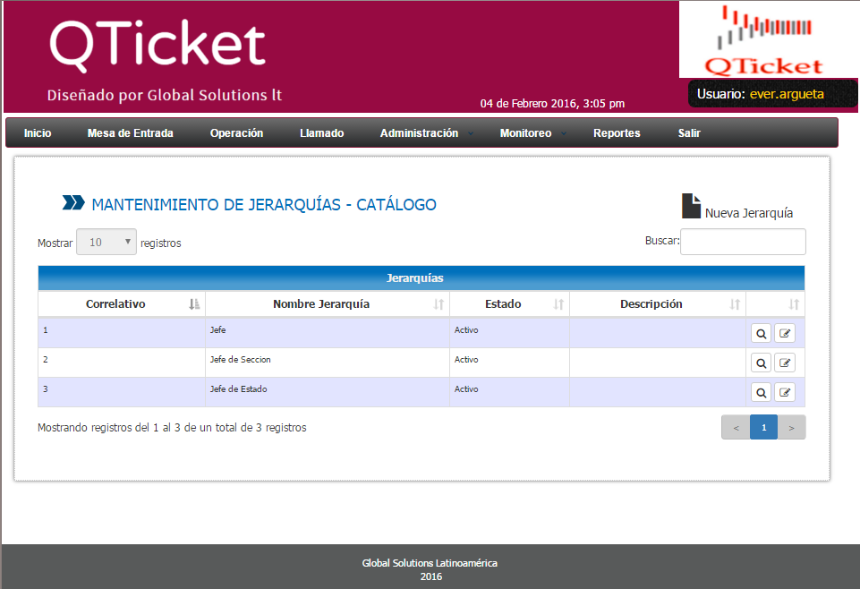

**Añadir una nueva Jerarquía**

Se da clic en el icono de agregar un nuevo registro en este caso un nuevo **Jerarquía** que mostrará la siguiente pantalla.

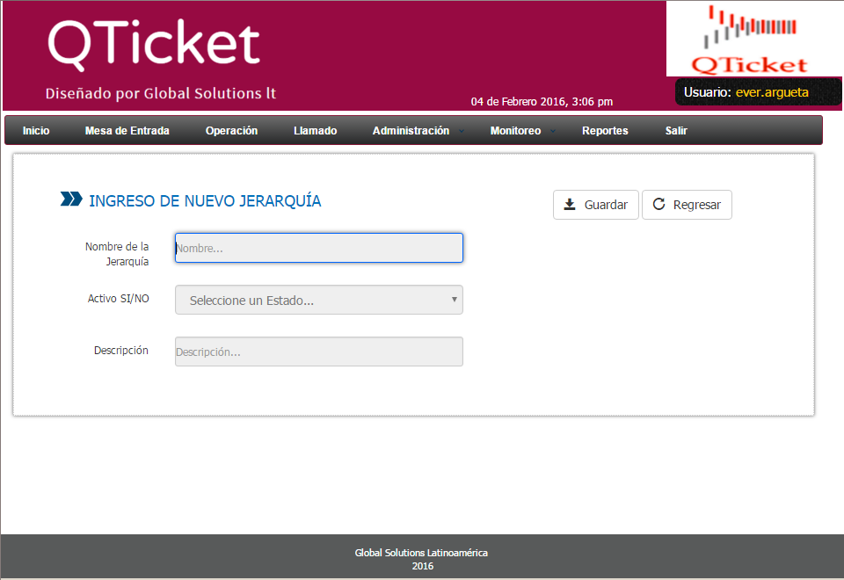

A continuación se describe detalladamente la creación de un nuevo **Jerarquía**

1) Ingresaremos el nombre de la **Jerarquía**

2) Seleccionamos el estado de la Jerarquía (Activo SI/NO)

3) Agregaremos una breve descripción

4) Damos clic al botón de guardar para guardar la nueva **Jerarquía** ingresada

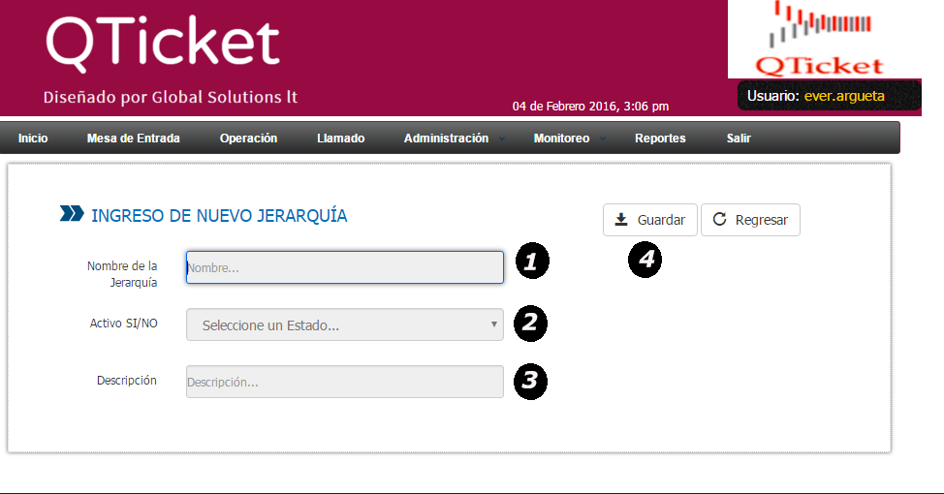

**Ver registro de Jerarquía**

Si se quiere ver el registro de una Jerarquía, se da clic sobre el icono de ver registro, tal como lo muestra la siguiente imagen.

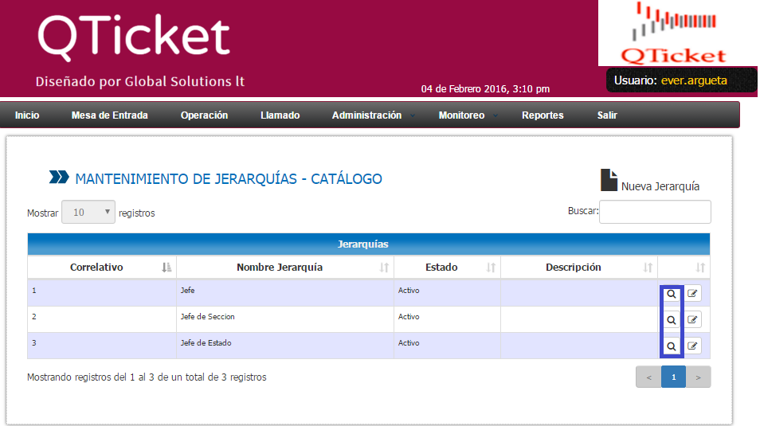

A continuación se muestra la pantalla de ver registro, la cual muestra la información detalla de una Jerarquía

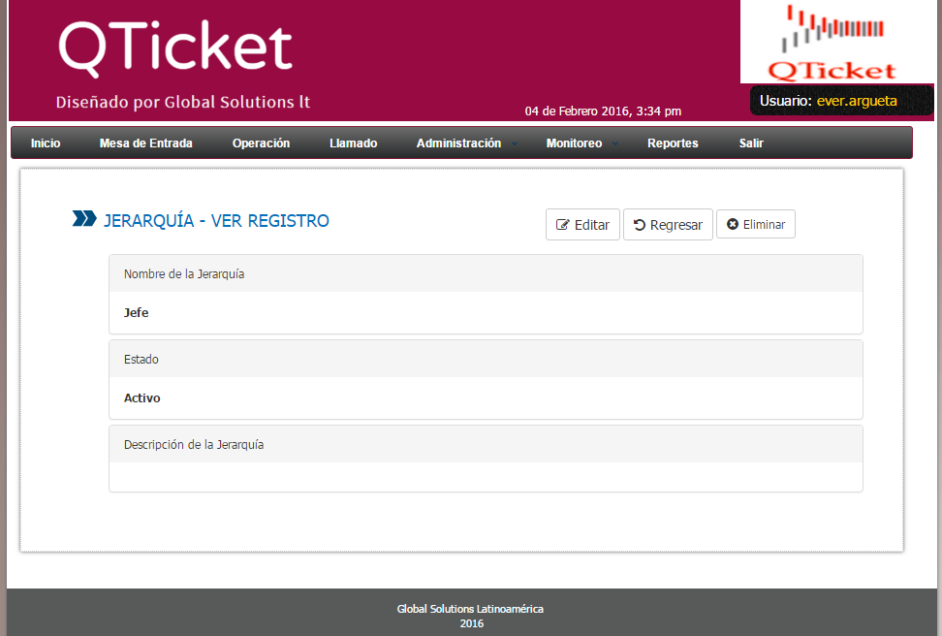

**Eliminación de una Jerarquía**

Para poder efectuar la eliminación de una Jerarquía, nos vamos a la pantalla principal de ver registro y damos clic sobre el icono de eliminar.

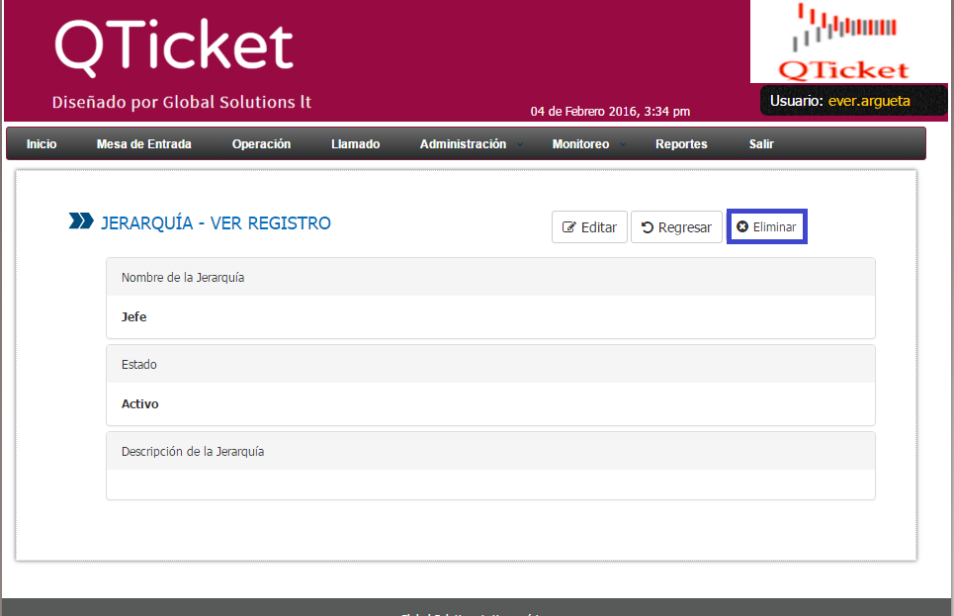

**Edición de una Jerarquía**

Para poder acceder a la edición una Jerarquía se puede hacer de dos maneras

La primera desde la pantalla principal, damos clic al icono de edición de Jerarquía

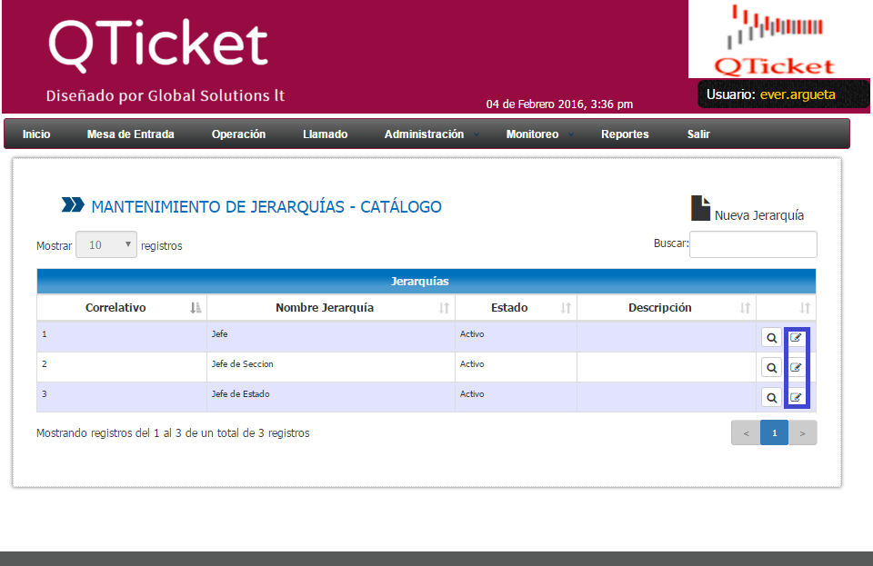

La segunda opción será accediendo desde la pantalla de 'Ver Registro' damos clic al icono de editar Jerarquía, tal como lo muestra la siguiente pantalla.

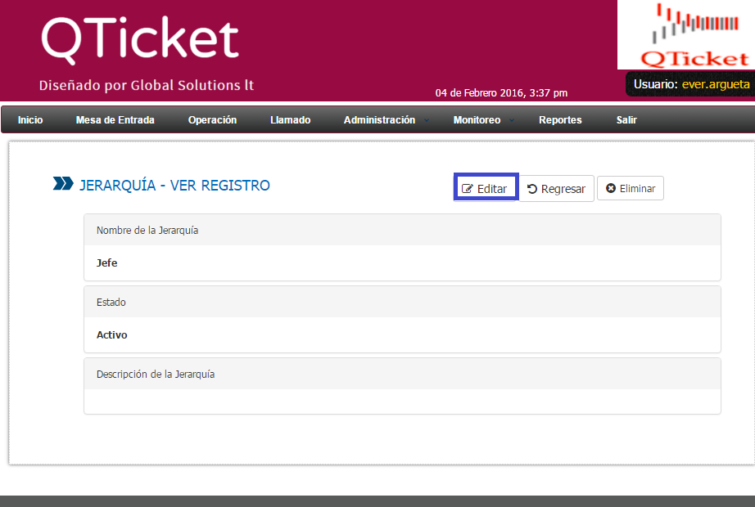

Ambas opciones anteriores nos llevaran a la pantalla principal de edición de Jerarquías, entre las modificaciones que se le pueden hacer a una Jerarquía están; Nombre de la Jerarquía, estado de la jerarquía y la descripción de la misma

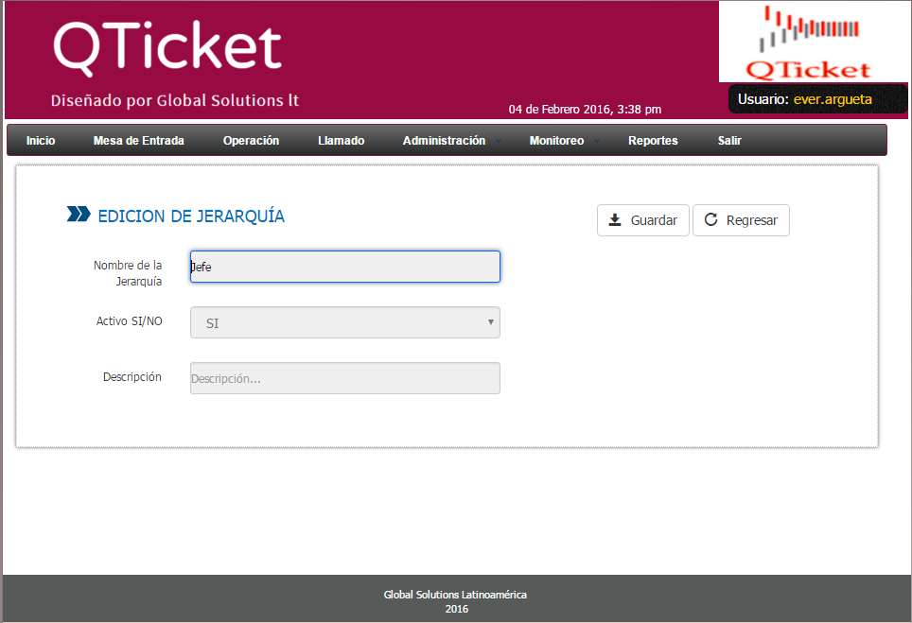

Cuando ya se haya efectuado los cambios de las jerarquías, procede a guardar los cambios en el icono de guardar, tal como se muestra la imagen

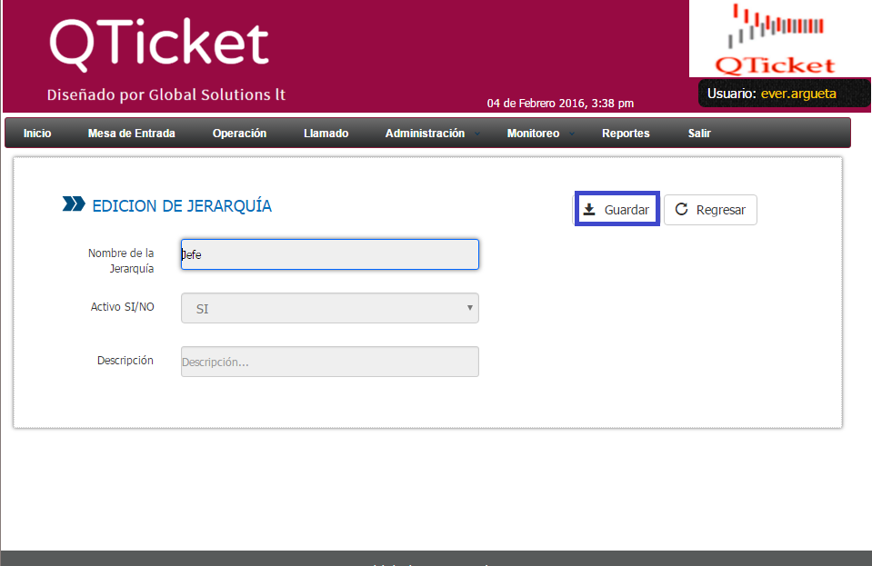

**Mensajes de Alerta**

Al momento de dar clic sobre el icono de eliminar, nos mostrara un mensaje de alerta el cual nos pedirá confirmación sobre dicha acción.

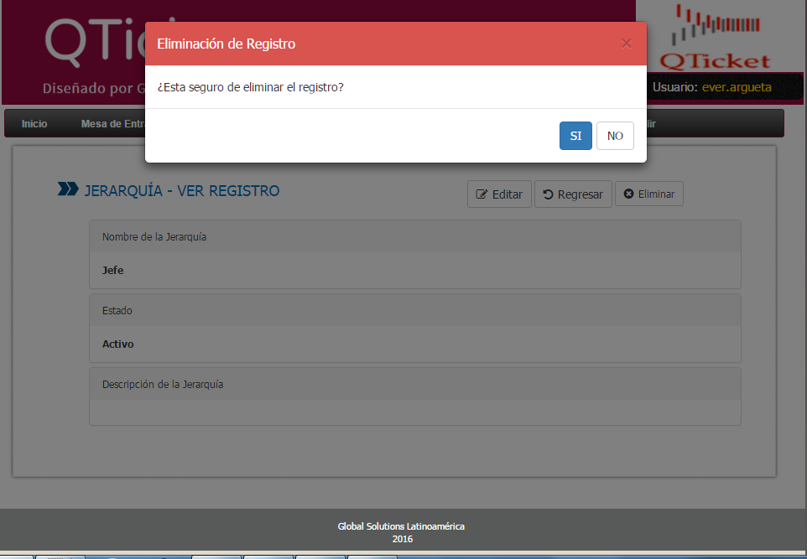

Si se crea una jerarquía y los datos se guardan correctamente aparecerá el siguiente mensaje

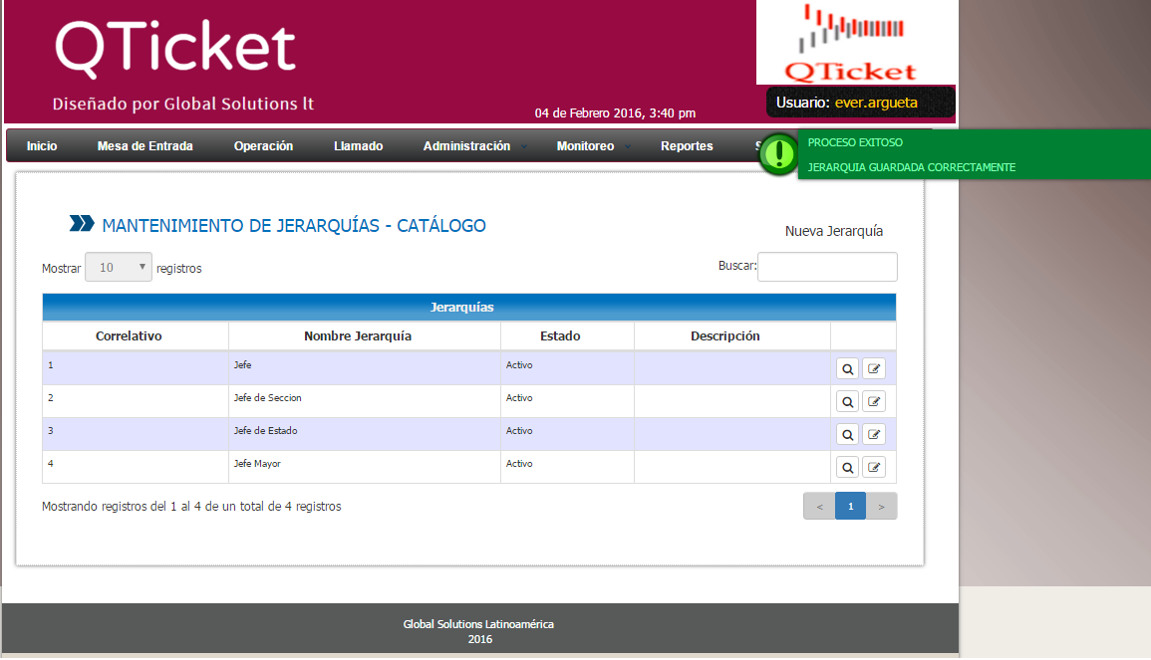

Cuando se quiera crear una Jerarquía con el mismo nombre aparecerá el siguiente mensaje de error

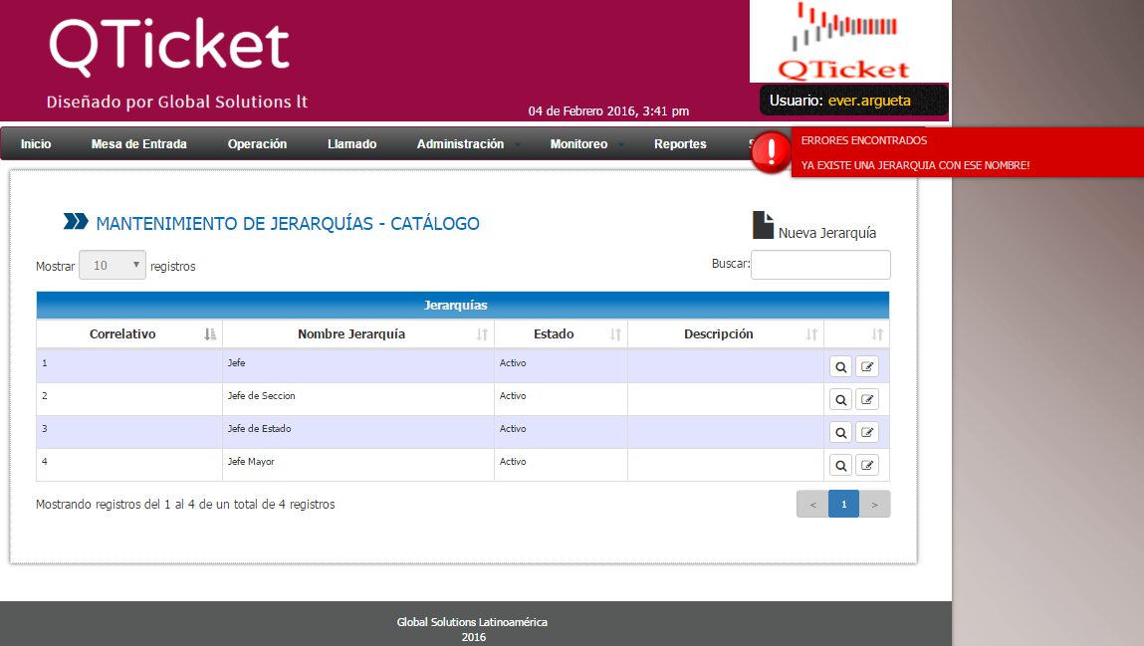

|  |  |
| --- | --- |
|  |  |

|  |  |
| --- | --- |
|  |  |

Ministerio de Hacienda 2015  
Boulevard de los Héroes No. 1231, San Salvador  
República de El Salvador, C.A.  
PBX (503) 2244-3000 / 2237-3000  
ssc-web-3.0-14042015-124024